title
机器人基础原理(东北大学) 中国大学mooc答案100分最新版

content

第1章 绪论 第1章 单元测验
1、 二十世纪中叶以来，机器人的应用领域不断扩大，但工业机器人主要还是应用于焊接、喷涂、码垛、上下料等相对简单的作业领域。
答案: 正确
2、 机器人可以安装工具或专用装置，通过程序动作来执行任务，如移动各种材料、零件等。
答案: 正确
3、 不同的机器人按其结构可划分为PPP、RPP、RRP、RRR四种形式。
答案: 错误
4、 二十世纪60年代，第一台Unimate机器人被安装在美国新泽西州的一个工厂，自此机器人逐步走向应用，该机器人也成为世界上的第一台移动机器人。
答案: 错误
5、 2000年本田公司推出世界上第一台能够双足行走的机器人阿西莫（ASIMO），成为当时类人形机器人的典型代表。
答案: 正确
6、 机器人区别于其它形式自动化设备（例如数控铣床）的主要特点是：机器人机构是串联的结构而数控铣床则不是。
答案: 错误
7、 物体能够对坐标系进行独立运动的数目称为（）。
答案: 自由度
8、 关节和连杆是机器人的重要组成部分，但机器人不是仅仅由关节和连杆构成的，整个系统还包括供电电源、内外部传感器、作业工具、驱动电机、减速器、以及（）等。
答案: 控制器
9、 按机器人的应用分类，可将其分为（）、医疗机器人、军用机器人、家用服务机器人和娱乐机器人等。
答案: 工业机器人
10、 圆柱坐标型的机器人，顾名思义，第一个关节产生一个围绕基座的旋转运动，而第二和第三关节产生径向（）运动。
答案: (以下答案任选其一都对)平移;
直线
11、 如果将人的眼睛、手脚、脑的功能与机器人进行类比，可分别对应机器人的感知系统、执行系统和（）系统。
答案: 控制
12、 如果按替代人的器官类型来划分，那么人的手、腿、眼可分别对应机器人的操作、（）、感知。
答案: 移动
13、 世界上第一台工业机器人是在美国诞生的，而世界上第一台水平关节型机构机器人是在（）研制成功的，也被称为SCARA机器人。
答案: 日本

作业第1章 绪论 第1章 单元作业
1、 请给出平面机构自由度计算公式，并说明每个参数的含义。
评分规则: F =3n-2P1-Phn 为一个平面机构中活动构件数(机架作为参考坐标系不计算在内)，每个活动构件有3个自由度；P1为低副数，每个低副引进2个约束,即限制2个自由度Ph为高副数，每个高副只引进1个约束，即限制1个自由度。

第2章 位姿描述与坐标变换 第2章 单元测验
1、 为了完成所要求的变换，可以先绕x轴旋转，再沿着x，y和z轴平移，最后再绕y轴进行旋转，这个变换的顺序很重要，如果颠倒两个依次变化的顺序，结果将会完全不同。
答案: 正确
2、 齐次坐标变换矩阵中包含旋转信息和平移信息。
答案: 正确
3、 齐次坐标提供了坐标系变换的有效方法，但仍然无法表示无穷远的点。
答案: 错误
4、 在采用位置矢量描述点的位置，用旋转矩阵描述物体方位的基础上，物体在空间的位姿就由位置矢量和旋转矩阵共同表示。
答案: 正确
5、 旋转矩阵是标准正交矩阵。
答案: 正确
6、 旋转变换并不总是绕主坐标轴进行的，一般情况下，任一个旋转变换都可以看成是绕空间中某轴线转动适当角度的变换。
答案: 正确
7、 可以解释为绕坐标系的X轴旋转角，然后绕（）坐标系的y轴旋转角。
答案: (以下答案任选其一都对)新;
动;
当前
8、 当旋转运动R是相对于固定坐标系进行时，用R（）乘相应的矩阵。
答案: 左
9、 旋转矩阵R可被描述为按照特定的次序进行的一系列关于主坐标系x、y和z轴旋转的产物，这些绕着主坐标系x、y和z轴旋转的角度分别叫做滚转、（）、偏航。
答案: 俯仰
10、 一个坐标系可以通过参考坐标系相对某一坐标轴的基本旋转得到。规定相对于坐标轴旋转的逆时针方向，为旋转的（）方向
答案: 正
11、 刚体在空间中的描述可以由其在空间中相对参考坐标系的（）和（）决定
答案: 位置、方向
12、 滚动角、俯仰角和偏航角所进行的一系列连续旋转是相对于世界坐标系进行的，而不是相对于（）坐标系进行的。
答案: (以下答案任选其一都对)动;
当前;
新
13、 要全面地确定一个物体在平面中的状态需要有（）个位置自由度和一个姿态自由度。前者用来确定物体在空间中的具体方位，后者则是确定物体的指向。
答案: (以下答案任选其一都对)二;
两

作业第2章 位姿描述与坐标变换 第2章 单元作业
1、 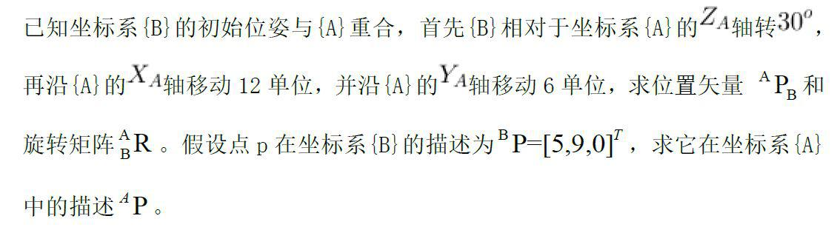
评分规则: 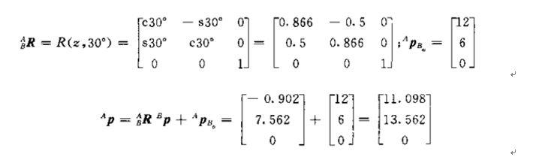
2、 已知某一向量 u 首先沿某一固定坐标系 B 的 x 轴旋转θ角，然后沿着 z 轴平移 c，列写出其齐次变换矩阵A A = Trans(z, c)Rot(x,θ)
评分规则: A = Trans(z, c)Rot(x,θ)=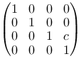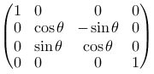=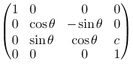

作业第3章 连杆参数及运动学求解 第3章 单元作业
1、 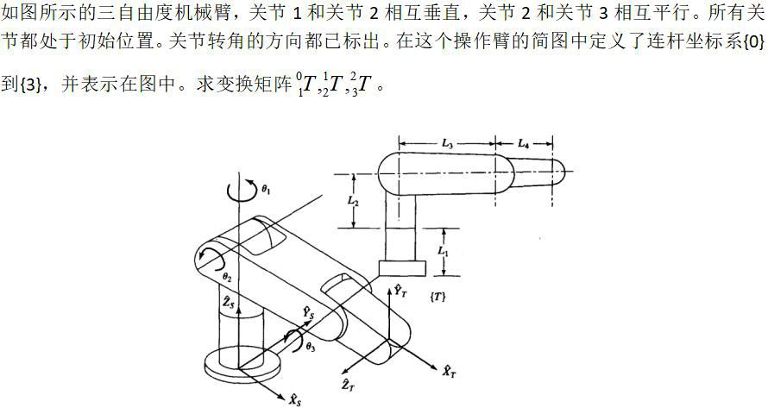
评分规则: 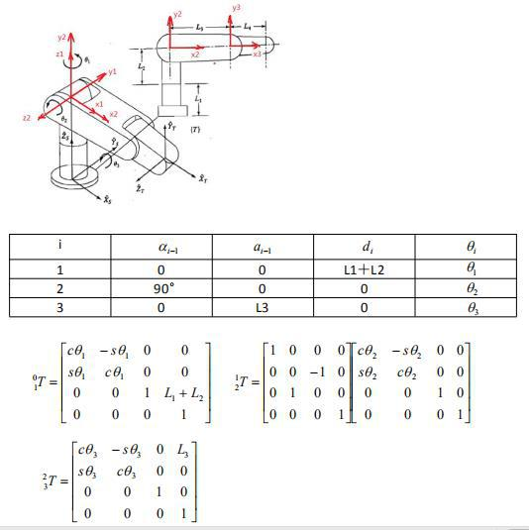

第3章 连杆参数及运动学求解 第3章 单元测验
1、 机械臂的奇异分为内部奇异和边界奇异两种。
答案: 正确
2、 描述空间两个关节轴之间相对位姿的两个参数是连杆长度和两轴线之间的偏角。
答案: 正确
3、 平面两连杆机械臂能够使其末端（工具）到达工作空间内的所有位姿。
答案: 错误
4、 通常我们称拥有三个连杆的操作臂为RRR（或3R）机构。
答案: 错误
5、 驱动器空间描述、关节空间描述、笛卡尔空间描述都可以描述操作臂的空间位姿。
答案: 正确
6、 操作臂可以看做是由一系列刚体通过（）连接而成的一个运动链。
答案: (以下答案任选其一都对)关节;
运动副
7、 在求机械臂运动学逆问题时可能出现多解现象，即同一位姿对应于多于一组的关节变量，称为退化问题。求逆时，也可能存在奇异问题，当进行逆变换的计算时要做除法，而当分母趋于（）时便会出现奇异现象。
答案: 零
8、 灵巧工作空间指机器人的末端执行器能够从各个方向上到达的空间区域；可达工作空间是机器人至少从一个方向上有一个方位可以达到的空间。显然，（）是（）的子集。
答案: 灵巧工作空间 可达工作空间
9、 在不限制关节角范围的情况下，图中的机械臂末端到达同一位置时的关节角最多可以有（）种不同的解。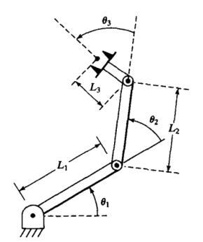
答案: (以下答案任选其一都对)4;
四
10、 具有6个旋转关节的操作臂存在封闭解的充分条件是相邻的（）个关节轴线相交于一点。
答案: (以下答案任选其一都对)3;
三

作业第4章 机器人速度建模与分析 第4章 单元作业
1、 在平面上运动的两连杆机械臂，关节1为转动关节（转角为，杆1的长度为s），关节2为移动关节（杆2的固定初始长度为a，伸长量为b）。试推导该机械臂的雅可比矩阵，要求写出具体的推导步骤。
评分规则: 建立坐标系：1分。写出速度关系：1分。写出雅可比矩阵表达式：1分。

第4章 机器人速度建模与分析 第4章 单元测验
1、 刚体上任一点的角速度相同。
答案: 正确
2、 多关节机械臂中，相邻连杆（i-1）和连杆（i）之间的角速度关系可描述如下：两连杆之间为移动关节时，连杆（i）的角速度等于连杆（i-1）的角速度。
答案: 正确
3、 由移动关节连接的两个相邻连杆和连杆，连杆末端的线速度包括：连杆相对于连杆的线速度、连杆的线速度、以及由于连杆的角速度而产生的线速度。
答案: 正确
4、 在机器人中用雅克比矩阵描述机器人末端线速度和关节角速度之间的关系。
答案: 错误
5、 雅克比矩阵的第（i）列反映的是关节（i）的速度或角速度对末端位姿的影响。
答案: 错误
6、 在机器人运动过程中，其雅克比矩阵也在不断地变化。
答案: 正确
7、 由转动副连接的两个连杆，杆长分别为200mm和300mm。如转动副的角速度为0.5弧度/s，连杆1自身的角速度为1弧度/s（该角速度的方向与转动副的角速度方向相同）。此时，连杆2末端的角速度为（）弧度/s。
答案: 1.5
8、 由转动副连接的两个连杆，杆长分别为200mm和300mm。如转动副的角速度为0.5弧度/s，连杆1自身的角速度为1弧度/s（该角速度的方向与转动副的角速度方向相反）。此时，连杆2末端的角速度为（）弧度/s。
答案: 0.5
9、 由转动副连接的两个连杆，杆长分别为200mm和300mm。如转动副的角速度为0.5弧度/s，连杆1自身的角速度为1弧度/s（该角速度的方向与转动副的角速度方向垂直）。此时，连杆2末端绕转动副轴线方向的角速度为（）弧度/s。
答案: 1
10、 由转动副连接的两个连杆，杆长分别为200mm和300mm。如转动副的角速度为0.5弧度/s，连杆1自身的角速度为1弧度/s（该角速度的方向与转动副的角速度方向垂直）。此时，连杆2末端绕转动副轴线垂直方向的角速度为（）弧度/s。
答案: 0.5

第5章 机器人动力学建模 第5章 单元测验
1、 机器人的动力学问题与机器人的运动学不同，在机器人的运动学中主要是研究连杆的位置、速度和加速度而不考虑连杆质量的影响，而在机器人动力学问题的研究中需要考虑质量的影响和作用。
答案: 正确
2、 牛顿-欧拉方程方法和拉格朗日方程方法是研究机器人动力学的两种主要的方法，两种方法的分析过程有所不同但结果是一致的。
答案: 正确
3、 物体惯量的大小与所参考的坐标系有关，当选取适当的坐标系时可以使其惯性张量矩阵为变为对角矩阵。
答案: 正确
4、 水平面内运动的两连杆机械臂，连杆的质量分别为和，建立该机械臂的动力学方程后可以得出，关节力矩将与连杆质量、连杆运动的加速度、所受的摩擦力以及所受的重力作用有关。
答案: 错误
5、 机器人的静力分析是指其静态作用力的分析，在分析时假定机器人处于静止的平衡状态，无法得到机器人在惯性力作用下的受力结果，因此当需要考虑惯性力的作用时必须建立动力学方程才能得到。
答案: 错误
6、 一般情况下，在机器人动力学方程中包含（）项、向心力和哥氏力项、以及重力项。
答案: 惯性力
7、 粘滞摩擦与干摩擦不同。一般情况下，粘滞摩擦力的值是粘滞摩擦系数与（）的乘积。
答案: 速度
8、 在应用拉格朗日方程方法建立机器人的动力学方程时，尽管所建立的动力学方程比较复杂，但是并没有考虑机器人的形变，即认为机器人的所有连杆都是（）。
答案: 刚体
9、 对于机器人的动力学，有两个相反的问题。一是已知机械臂各关节的作用力或力矩，求各关节的位移、速度和加速度，进而求得运动轨迹。另一个是已知机械手的运动轨迹，即各关节的位移、速度和加速度，求各关节所需的（）。
答案: (以下答案任选其一都对)作用力或力矩;
驱动力或力矩

